PORTARIA Nº 153/2023

Data: 26 de maio de 2023

Designa a servidora Maira Pacheco dos Santos para prestar serviços na Coordenadoria Administrativa.

O Excelentíssimo Senhor Iago Mella, Presidente da Câmara Municipal de Sorriso, Estado de Mato Grosso, no uso das atribuições que lhe são conferidas por Lei e,

- Considerando o Artigo 54 da Lei Complementar 270/2017;

- Considerando o disposto no art. 14 da Resolução 09/2017, que dispõe sobre a estrutura administrativa da Câmara Municipal de Sorriso; e

- Considerando ainda, a Portaria 040/2020 que dispõe sobre a readaptação da servidora.
RESOLVE:

Art. 1º Designar a servidora efetiva, Maira Pacheco dos Santos, matrícula nº 482, investida no cargo de Auxiliar de Serviços Gerais, para prestar serviços na Coordenadoria Administrativa.

Parágrafo Único: A servidora exercerá atribuições e responsabilidades compatíveis com seu nível de escolaridade com suas limitações físicas, enquanto permanecer na condição de readaptação.
Art. 2º Revogar a Portaria nº 133/2022, de 1º de setembro de 2022.

Art. 3º Esta Portaria entra em vigor nesta data.

Câmara Municipal de Sorriso, Estado de Mato Grosso, em 26 de maio de 2023.

IAGO MELLA
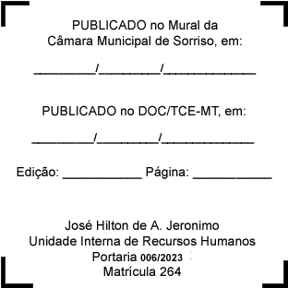
Presidente

